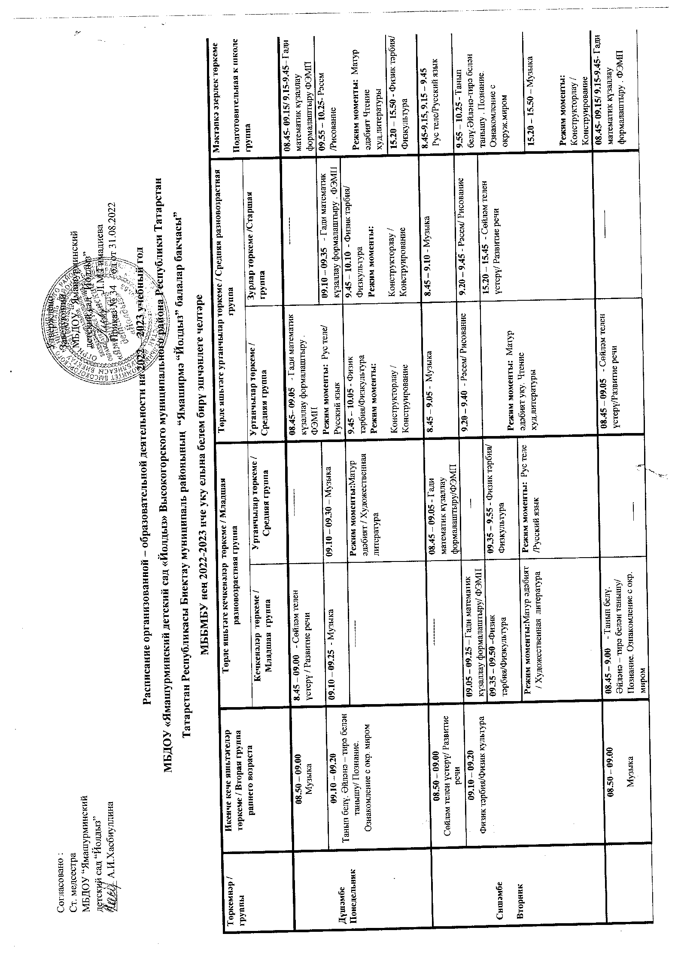

Согласовано : Утверждено:
Ст. медсестра Заведующий
МБДОУ “Ямашурминский МБДОУ “Ямашурминский
детский сад “Йолдыз” детский сад “Йолдыз”
______ А.И.Хасбиуллина ___________Л.М.Гимадиева
Приказ № 34 - од от 31.08.2022

Расписание организованной – образовательной деятельности на 2022 – 2023 учебный год
МБДОУ «Ямашурминский детский сад «Йолдыз» Высокогорского муниципального района Республики Татарстан
Татарстан Республикасы Биектау муниципаль районының “Ямаширмә “Йолдыз” балалар бакчасы”
МББМБУ нең 2022-2023 нче уку елына белем бирү эшчәнлеге челтәре
Төркемнәр / группы | Икенче кече яшьтәгеләр төркеме / Вторая группа раннего возраста | Төрле яшьтәге кечкенәләр төркеме / Младшая разновозрастная группа |  | Төрле яшьтәге уртанчылар төркеме / Средняя разновозрастная группа |  | Мәктәпкә әзерлек төркеме  Подготовительная к школе группа
Төркемнәр / группы |  | Кечкенәләр төркеме / Младшая группа | Уртанчылар төркеме / Средняя группа | Уртанчылар төркеме / Средняя группа | Зурлар төркеме /Старшая группа | Мәктәпкә әзерлек төркеме  Подготовительная к школе группа
Дүшәмбе Понедельник | 08.50 – 09.00  Музыка | 8.45 – 09.00 - Сөйләм телен үстерү / Развитие речи | --------- | 08.45– 09.05 - Гади математик күзаллау формалаштыру . ФЭМП  Режим моменты: Рус теле/ Русский язык | --------- | 08.45- 09.15/ 9.15-9.45– Гади математик күзаллау формалаштыру ФЭМП
Дүшәмбе Понедельник | 09.10 – 09.20  Танып белү. Әйләнә – тирә белән танышу/ Познание. Ознакомление с окр. миром | 09.10 – 09.25 - Музыка | 09.10 – 09.30 – Музыка |  | 09.10 – 09.35 - Гади математик күзаллау формалаштыру . ФЭМП | 09.55 – 10.25- Рәсем /Рисование  Режим моменты: Матур әдәбият Чтение худ.литературы
Дүшәмбе Понедельник |  | --------- | Режим моменты:Матур әдәбият / Художественная литература | 9.45 – 10.05 - Физик  тәрбия/Физкультура  Режим моменты:  Конструкторлау / Конструирование | 9.45 – 10.10 - Физик тәрбия/ Физкультура  Режим моменты:  Конструкторлау / Конструирование
 |  |  |  |  |  | 15.20 – 15.50 - Физик тәрбия/ Физкультура
Сишәмбе  Вторник | 08.50 – 09.00  Сөйләм телен үстерү/ Развитие речи | --------- | 08.45 – 09.05 - Гади математик күзаллау формалаштыру/ФЭМП | 8.45 – 9.05 - Музыка | 8.45 – 9.10 - Музыка | 8.45-9.15, 9.15 – 9.45  Рус теле/Русский язык
Сишәмбе  Вторник | 09.10 – 09.20  Физик тәрбия/Физик культура | 09.05 – 09.25 – Гади математик күзаллау формалаштыру/ ФЭМП | __ | 9.20 – 9.40 - Рәсем/ Рисование | 9.20 – 9.45 - Рәсем/ Рисование | 9.55 – 10.25 - Танып белү.Әйләнә-тирә белән танышу . Познание. Ознакомление с окруж.миром
Сишәмбе  Вторник | 09.10 – 09.20  Физик тәрбия/Физик культура | 09.35 – 09.50 –Физик тәрбия/Физкультура | 09.35 – 9.55 - Физик тәрбия/ Физкультура | Режим моменты: Матур әдәбият уку. Чтение худ.литературы | 15.20 – 15.45 - Сөйләм телен үстерү/ Развитие речи
Сишәмбе  Вторник | 09.10 – 09.20  Физик тәрбия/Физик культура | Режим моменты:Матур әдәбият / Художественная литература | Режим моменты: Рус теле /Русский язык | Режим моменты: Матур әдәбият уку. Чтение худ.литературы | 15.20 – 15.45 - Сөйләм телен үстерү/ Развитие речи
15.20 – 15.50 – Музыка

Режим моменты:
Конструкторлау / Конструирование
Чәршәмбе  Среда | 08.50 – 09.00  Музыка | 08.45 – 9.00 - Танып белү. Әйләнә – тирә белән танышу/ Познание. Ознакомление с окр. миром | ____ | 08.45 – 09.05 - Сөйләм телен үстерү/Развитие речи | ______ | 08.45- 09.15/ 9.15-9.45- Гади математик күзаллау формалаштыру . ФЭМП
Чәршәмбе  Среда | 09.10 – 09.20  Әвәләү /Лепка | 09.10 – 09. 25 – Музыка | 09.10 – 09. 30 – Музыка | _________ | 09.10 – 09.35 - Рус теле / Русский язык | 09.55 – 10.25- Әвәләү/Кисеп ябыштыруЛепка/Аппликация
Чәршәмбе  Среда | Конструкторлау / Конструирование | 09.10 – 09. 25 – Музыка | 09.40 – 10.00 - Танып белү. Әйләнә – тирә белән танышу/ Познание. Ознакомление с окружающим миром | 09.45 – 10.05 Физик тәрбия/Физкультура | 09.45 - 10.10 - Физик тәрбия/ Физкультура  Режим моменты: Рәсем/ Рисование | 15.20–15.50 - Физик тәрбия / Физкультура
Чәршәмбе  Среда | Конструкторлау / Конструирование | 09.10 – 09. 25 – Музыка | Режим моменты:.  Гади математик күзаллау формалаштыру/ФЭМП | 09.45 – 10.05 Физик тәрбия/Физкультура |  | 15.20–15.50 - Физик тәрбия / Физкультура
Пәнҗешәмбе  Четверг | 08.50 – 09.00 Рәсем/Рисование | --------- | 8.45 – 9.10 – Сөйләм телен үстерү/ Развитие речи | 8.45 – 9.05 – Музыка  9.20 – 9.40 - Әвәләү/Кисеп ябыштыру  Лепка/Аппликация | 8.45 – 9.10 – Музыка | 08.45- 09.15/ 9.15-9.45- Рус теле/Русский язык
Пәнҗешәмбе  Четверг | 09.20 – 09.30  Физик тәрбия/Физик культура | 09.15 – 09.30 - Әвәләү/Кисеп ябыштыру  Лепка/Аппликация | 09.15 – 09.35 - Әвәләү/Кисеп ябыштыру  Лепка/Аппликация |  | 9.20 – 9.405 - Әвәләү/Кисеп ябыштыру  Лепка/Аппликация | 9.55 – 10.25 - Әвәләү/Кисеп ябыштыру Лепка/Аппликация
Пәнҗешәмбе  Четверг | Режим вакыты : Гади математик күзаллау формалаштыру | 09.45 – 10.00 - Физик тәрбия/ Физкультура | 09.45 – 10.05 - Физик тәрбия/ Физкультура |  | 15.20- 15.45 - Рус теле / Русский язык | 15.20 – 15.50 - Музыка
Җомга  Пятница | 08.50 – 09.00 - Матур әдәбият белән танышу/Художственная литература | 08.45 – 09.00- Рәсем / Рисование | 8.45 – 9.05 – Рәсем / Рисование | 8.45 – 9. 05 – Физик тәрбия/ Физкультура  (саф һавада/ на свежем воздухе) | 8.45 – 9. 10 – Физик тәрбия/ Физкультура (саф һавада/ на свежем воздухе) | 08.45 – 09.15 / 9.20-9.50 Грамотага өйрәтү / Обучение грамоте
Җомга  Пятница | 09.20 – 09.30  Физик тәрбия/Физик культура | 9. 40 - 9.55 –Физик тәрбия / Физкультура  ( саф һавада\на свежем воздухе)  Режим моменты:  Конструкторлау / Конструирование | 9.40 – 10.00 -Физик тәрбия /Физкультура ( саф һавада\ на свежем воздухе)  Режим моменты: Рус теле /Русский язык  Режим моменты:  Конструкторлау / Конструирование | 9.15-9.35 - Әйләнә-тирә белән танышу. Познание. Ознакомление с окр.миром  Режим моменты: Рус теле/ Русский язык | ---------
 |  |  |  |  | 9.40 – 10.05 - Әйләнә-тирә. Познание. Ознакомление с окружающим миром | Режим моменты: Рус теле/ Русский язык
 |  |  |  |  | 15.20 – 15.45 - Сөйләм телен үстерү/ Развитие речи  Режим моменты: Рус теле/ Русский язык | 15.20-15.50 - Физик тәрбия/ Физкультура (саф һавада/ на свеж.воздухе)
Җомга  Пятница | Эшчәнлек вакыты/ Длительность : 10 минут  Тәнәфес / Перемена : 10 минут  Количество : 10 ООД | Эшчәнлек вакыты/ Длительность : 15 минут  Перерыв : 10 минут  Барлыгы/ Всего: 10 ООД | Эшчәнлек вакыты/ Длительность : 20 минут  Перерыв : 10 минут  Барлыгы/Всего: 10 ООД | Эшчәнлек вакыты/ Длительность : 20 минут  Перерыв : 10 минут  Количество: 10 ООД | Эшчәнлек вакыты/ Длительность : 25 минут  Перерыв : 10 минут  Количество: 13 ООД | Длительность : 30 минут  Перерыв : 10 минут  Количество: 14 ООД

